Sprdisõbrad, lähme koos
Pärnumaa Rattaretkele 25.09.2016
Start on Rannastaadioni juures 30 ja 50 km kell 13.00
ja lastesõidud 11.00
Stardimaks täiskasvanutele 12 eurot ja lastele 8 eurot.
Lastesõitudele kuni 6 a 400 ja 7-9a 800 m osalustasu puudub.

Osalustasus sisaldub: rattamärgis, spordijook, toitlustamine, pesemisvõimalus, saun , rajateenindus, esmaabi, tehniline rattaabi, pakihoid, helkurvest, ekskursioon Rannastaadionil, tervise testi tegemine, loosiauhinnad.
Selgitatakse välja aktiivseimad õppeasutused ja kehalise kasvatuse õpetajad-huvijuhid. Parimaid koole premeeritakse auhindadega.

Registreerime kooli kaudu pikkade distantsidel osalejad. Rattad saame taas käruga Pärnusse toimetada.
Palun anna oma osalemisest teada Ulla Orgusaarele hiljemalt 20.septembriks.

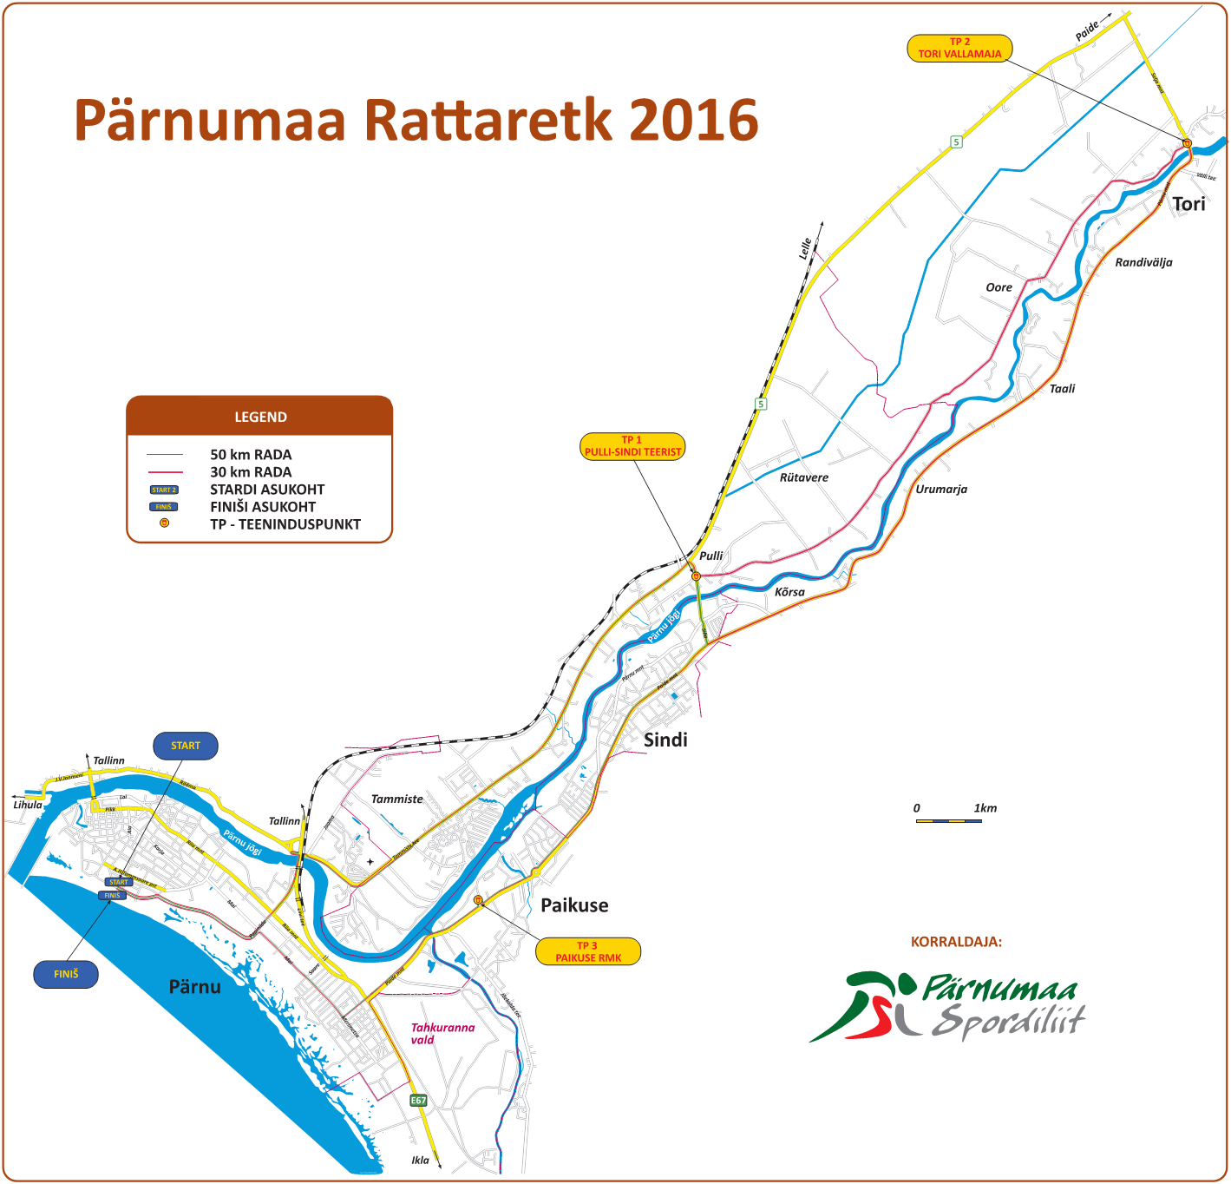Suurem kaart nähtav: http://www.psl.ee/?id=83

